

**О внесении изменений в постановление акимата Тупкараганского района от 18 января 2018 года № 13 "Об утверждении рекомендуемых схем пастбищеоборотов на основании геоботанического обследования пастбищ по Тупкараганскому району"**

***Утративший силу***

Постановление акимата Тупкараганского района Мангистауской области от 11 июля 2024 года № 117. Утратило силу постановлением акимата Тупкараганского района Мангистауской области от 14 августа 2024 года № 129.

      Сноска. Утратило силу постановлением акимата Тупкараганского района Мангистауской области от 14.08.2024 № 129 (вводится в действие по истечении десяти календарных дней после дня его первого официального опубликования).

      В соответствии с Законом Республики Казахстан "О пастбищах", акимат Тупкараганского района ПОСТАНОВЛЯЕТ:

      1. Внести изменения в постановление акимата Тупкараганского района от 18 января 2018 года №13 "Об утверждении рекомендуемых схем пастбищеоборотов на основании геоботанического обследования пастбищ по Тупкараганскому району" согласно приложению к настоящему постановлению.

      2. Контроль за исполнением настоящего постановления возложить на заместителя акима Тупкараганского района С. Ильджанова.

      3. Настоящее постановление вводится в действие по истечении десяти календарных дней после дня его первого официального опубликования.

|  |  |
| --- | --- |
| *Аким района* | *Р.Елтизаров* |

|  |  |
| --- | --- |
|  | Приложение к постановлению |
|  | акимата Тупкараганского района |
|  | №117 от 11 июля 2024 года |
|  | Приложение 2 к постановлению |
|  | акимата Тупкараганского района |
|  | №13 от 18 января 2018 года |

**Рекомендуемые схемы пастбищеоборотов на основании геоботанического обследования по Тупкараганскому району**

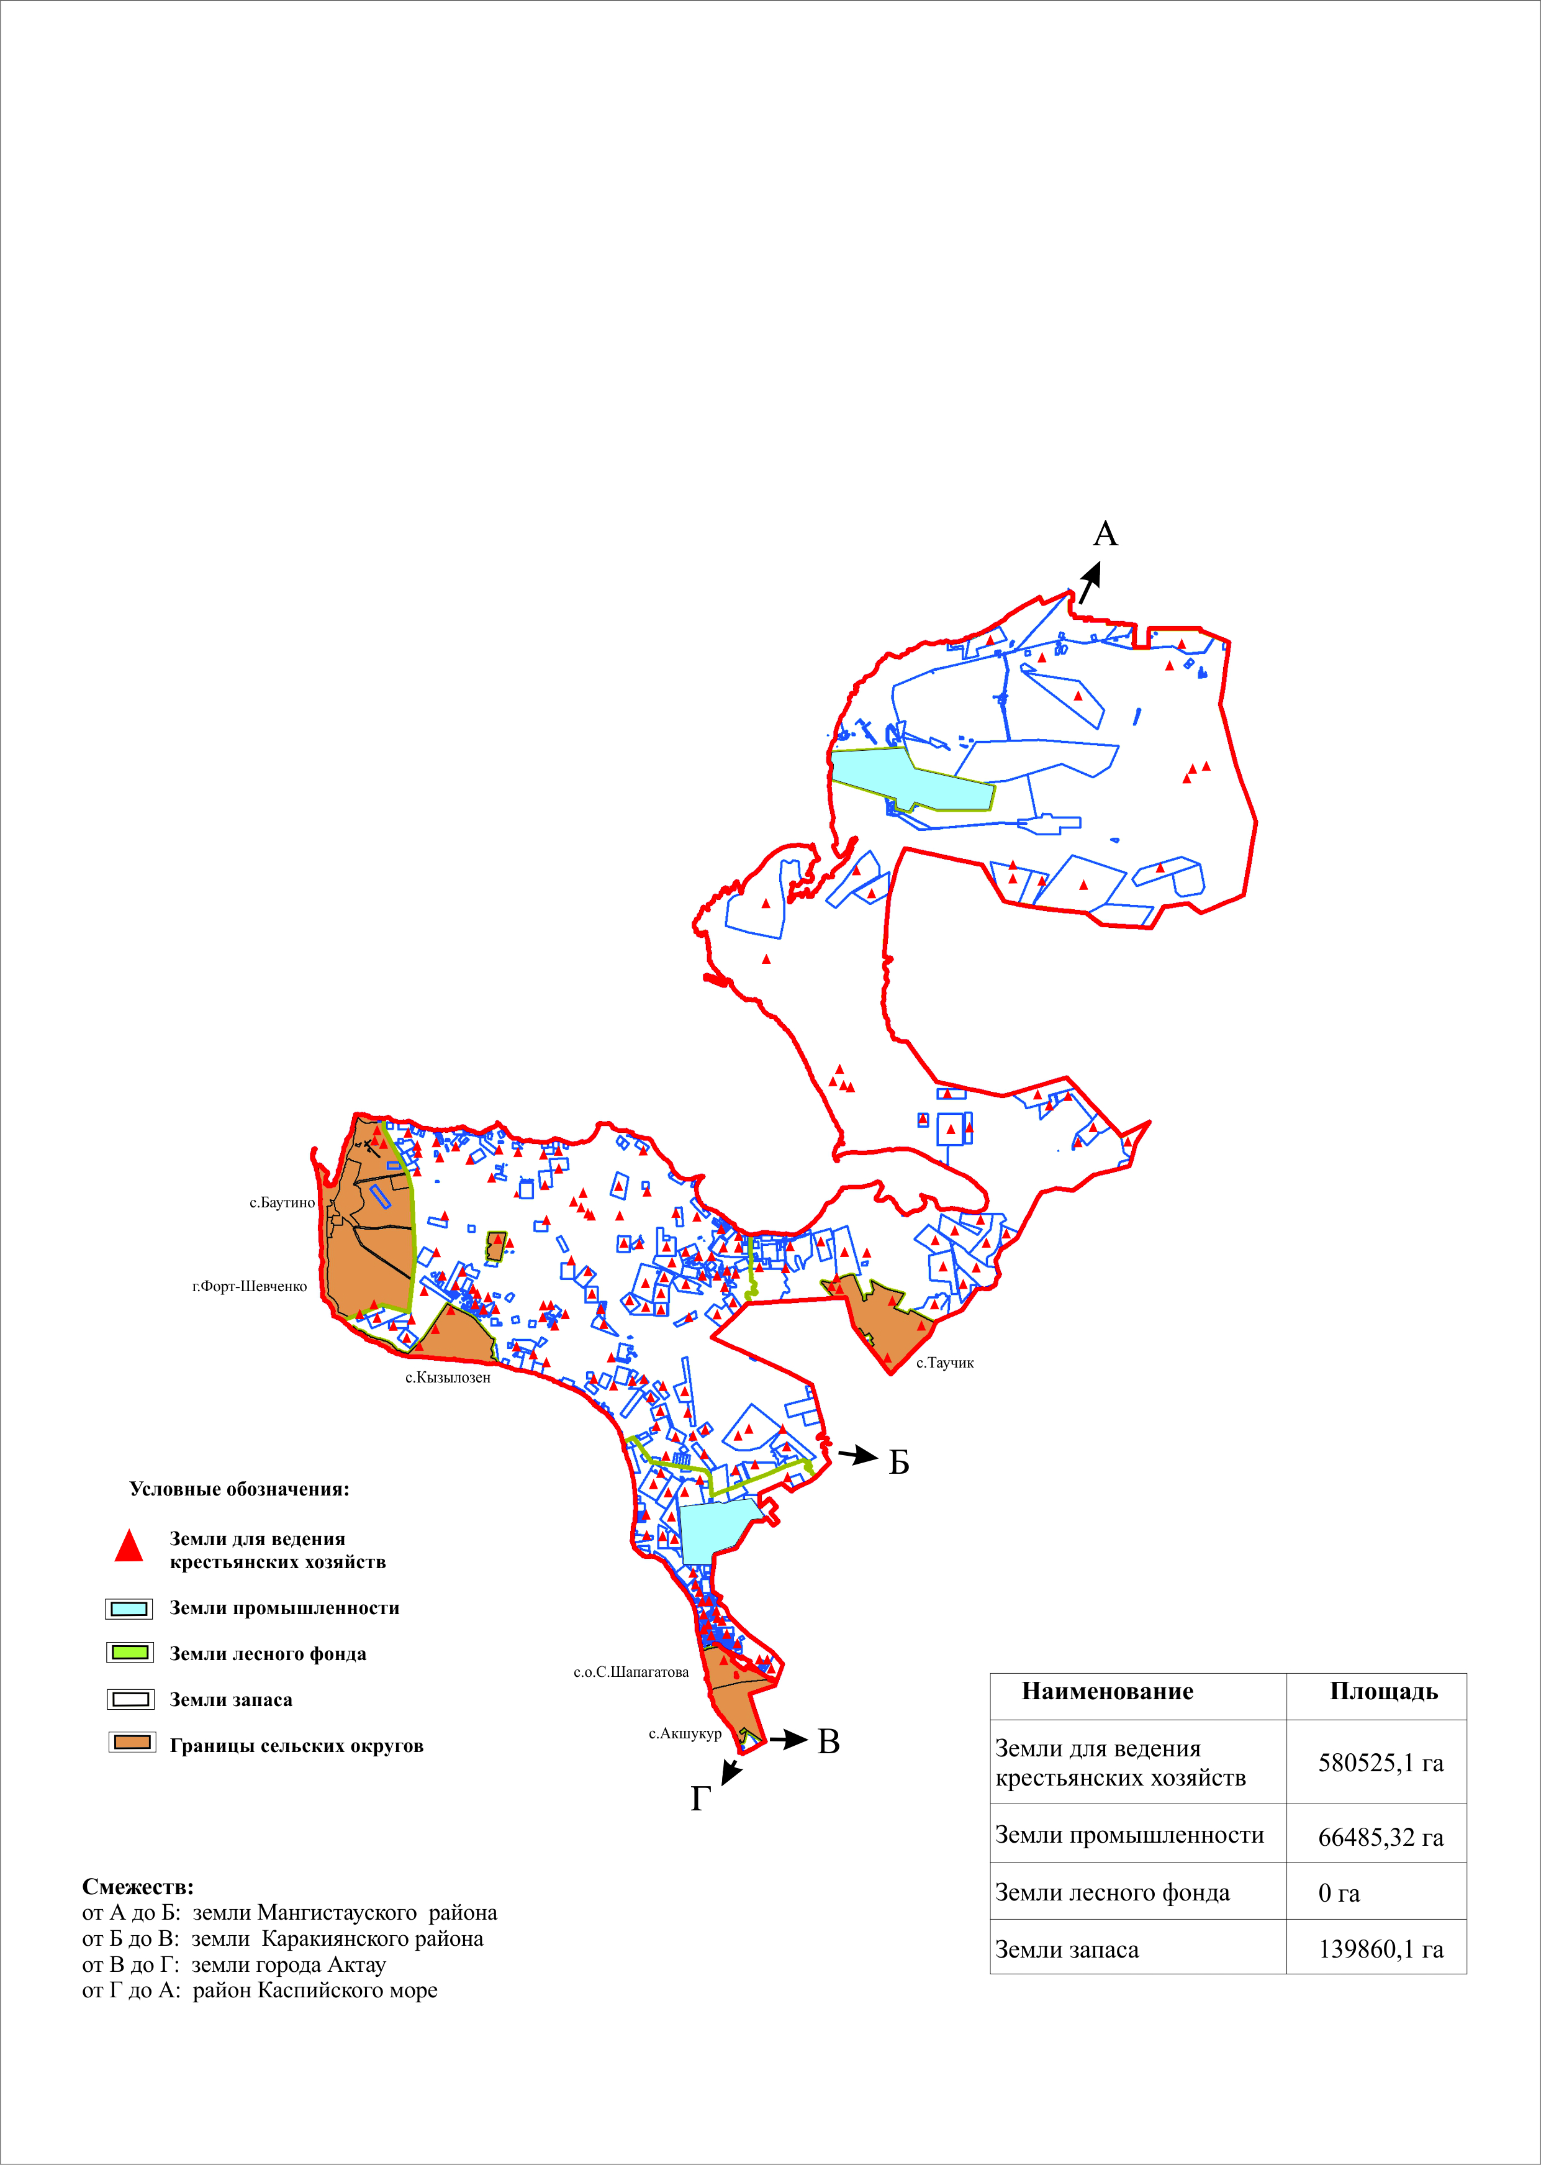

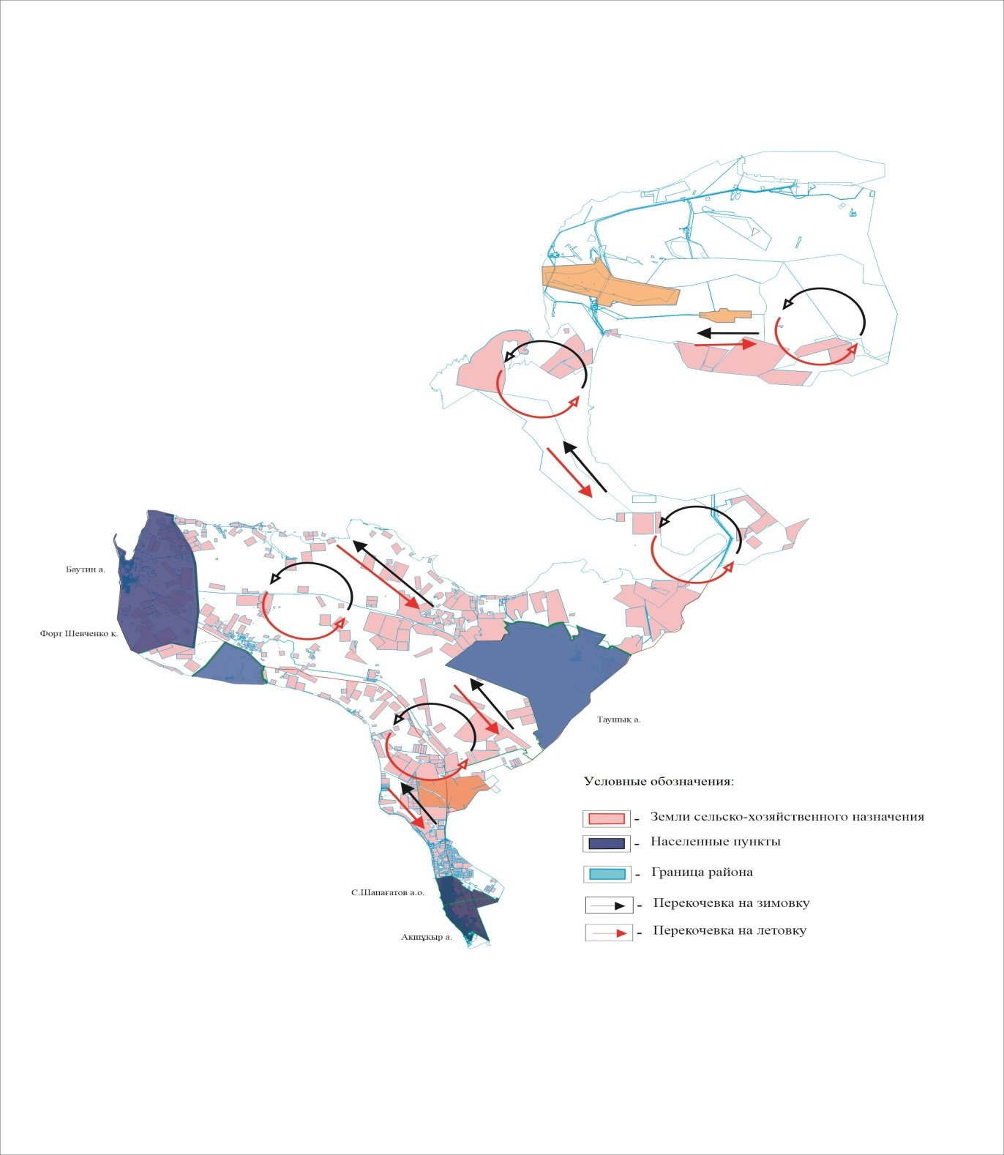

© 2012. РГП на ПХВ «Институт законодательства и правовой информации Республики Казахстан» Министерства юстиции Республики Казахстан